Notes Article 3 - LeWorldModel: Stable End-to-End Joint-Embedding

Predictive Architecture from Pixels

https://arxiv.org/abs/2603.19312
24 mars 2026

Contexte
Dans le domaine de l'apprentissage par renforcement (RL) et de l'IA autonome, un World Model est un modèle prédictif qui apprend la dynamique d'un environnement. En observant le monde, il apprend à prédire les conséquences d'une action, agissant ainsi comme un simulateur neuronal. Cela permet à un agent de s'entraîner ou de planifier ses actions dans l'espace latent du modèle plutôt que d'interagir par essais-erreurs dans le monde réel.
L'architecture JEPA (Joint Embedding Predictive Architecture), introduite initialement par Yann LeCun, est une évolution des World Models. Au lieu d'essayer de reconstruire chaque pixel de la vidéo future (ce qui est coûteux et pousse le modèle à se concentrer sur des détails inutiles), un modèle JEPA encode les observations dans un espace latent abstrait de basse dimension et prédit l'évolution future directement dans cet espace latent.
Les architectures JEPA souffrent d'un problème d'effondrement des représentations ("representation collapse"), où l'encodeur finit par mapper toutes les images vers le même vecteur latent, rendant la prédiction trivialement parfaite mais inutile. Pour éviter cela, les méthodes existantes reposent sur des astuces heuristiques (moyennes mobiles exponentielles, arrêt de gradient), des encodeurs pré-entraînés massifs, ou des fonctions de coût extrêmement complexes (jusqu'à 7 termes pour PLDM).
L'article introduit LeWorldModel (LeWM), la première architecture JEPA stable entraînée de bout-en-bout à partir de pixels bruts, sans heuristiques, et avec une fonction de coût très simple composée de seulement deux termes.

Architecture de LeWorldModel
L'architecture est composée de deux réseaux de neurones principaux : l'Encodeur et le Prédicteur.
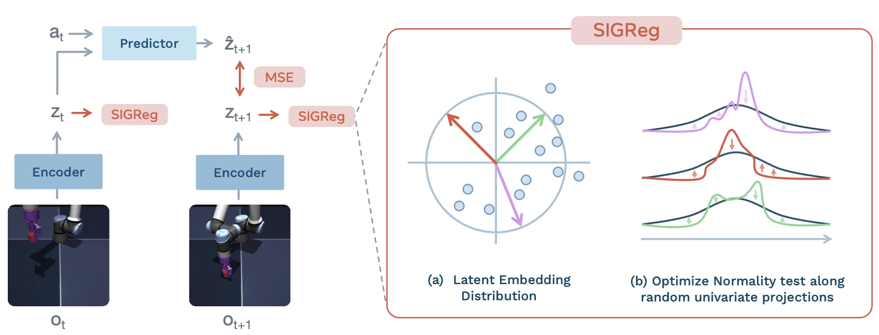

A. L'Encodeur ($enc_{θ}$)
L'encodeur a pour rôle de mapper une observation visuelle (image brute $o_{t}$) vers une représentation latente compacte $z_{t}$.
- Modèle : C'est un Vision Transformer (ViT) dans sa configuration "Tiny" (~5 millions de paramètres).
- Caractéristiques techniques : Il découpe l'image en patchs de taille 14x14, utilise 12 couches, 3 têtes d'attention, et une dimension cachée de 192.
- Projection cruciale : Le vecteur latent final $z_{t}$ est obtenu en prenant l'embedding du token de la dernière couche du ViT, suivi d'une étape de projection. Ce projecteur est un Perceptron Multicouche (MLP) à 1 couche avec une Batch Normalization.
Le ViT utilise par défaut une Layer Normalization. Les auteurs ont remarqué que cela empêche l'optimisation correcte de leur régularisation anti-effondrement (d’où la Batch Normalization).

B. Le Prédicteur ($pred_{ϕ}$)
Le prédicteur modélise la dynamique de l'environnement : étant donné l'état latent actuel $z_{t}$ et une action $a_{t}$, il génère une prédiction de l'état latent futur ${\overset{ˆ}{z}}_{t+1}$.
- Modèle : C'est un Transformer de 6 couches, 16 têtes d'attention, avec 10 % de dropout (~10 millions de paramètres).
- Conditionnement par l'action : L'intégration des actions $a_{t}$ se fait via une Adaptive Layer Normalization (AdaLN) appliquée à chaque couche. Les paramètres d'AdaLN sont initialisés à zéro pour stabiliser l'entraînement et forcer le modèle à intégrer l'action de manière progressive.
- Fonctionnement temporel : Le prédicteur prend en entrée un historique de $N$ représentations et prédit le futur de manière auto-régressive, en utilisant un masque causal pour empêcher le modèle de "tricher" en regardant les embeddings futurs. Il possède également un projecteur de sortie identique à celui de l'encodeur.

Fondements Mathématiques et Fonctions de Coût (Loss)
LeWM se distingue par son object d'entraînement stable et épuré, ne nécessitant que deux termes:

A. La perte de prédiction (Prediction Loss)
Le modèle est entraîné en "teacher-forcing" (supervision par la réalité). Le but est de minimiser l'Erreur Quadratique Moyenne (MSE) entre l'embedding futur prédit ${\overset{ˆ}{z}}_{t+1}$ et l'embedding futur réel de l'image suivante $z_{t+1}$.
$$L_{pred}≜{\left\|{\overset{ˆ}{z}}_{t+1}-z_{t+1}\right\|}_{2}^{2}$$Cette perte seule pousse l'encodeur à s'effondrer vers une constante.

B. La régularisation Anti-Effondrement (SIGReg)
Pour forcer la diversité des représentations et empêcher l'effondrement, LeWM utilise le Sketched-Isotropic-Gaussian Regularizer (SIGReg). SIGReg force la distribution des embeddings latents d'un batch à correspondre à une distribution Gaussienne isotrope (centrée en 0, variance de 1 dans toutes les directions).
Évaluer la "normalité" d'une distribution en haute dimension (ici 192) est mathématiquement difficile. SIGReg contourne le problème de la façon suivante :
- Théorème de Cramér-Wold : Si toutes les projections unidimensionnelles (1D) d'une distribution correspondent à une distribution cible, alors la distribution jointe correspond également à la cible.
- Projections Aléatoires : Soit la matrice des embeddings du batch $Z∈R^{N×B×d}$. SIGReg échantillonne $M$ vecteurs directionnels aléatoires unitaires $u^{\left(m\right)}∈S^{d-1}$ et projette $Z$ sur ces directions : $h^{\left(m\right)}=Zu^{\left(m\right)}$.
- Test Statistique de Epps-Pulley : Sur chaque projection 1D $h^{\left(m\right)}$, on applique le test de normalité de Epps-Pulley ($T$). Ce test mesure la distance entre la Fonction Caractéristique Empirique (ECF) des données projetées $ϕ_{N}\left(t;h^{\left(m\right)}\right)$ et la fonction caractéristique analytique d'une gaussienne standard $N\left(0,1\right)$, notée $ϕ_{0}\left(t\right)$.
La perte SIGReg s'écrit donc comme la moyenne de ces $M$ tests unidimensionnels :
$$SIGReg\left(Z\right)≜\frac{1}{M}\sum_{m=1}^{M}{T}\left(h^{\left(m\right)}\right)$$La fonction de coût finale est :
$$L_{LeWM}≜L_{pred}+λSIGReg\left(Z\right)$$

Implémentation et Hyperparamètres
- Variables de SIGReg : Le modèle utilise $M=1024$ projections aléatoires. L'étude montre que la performance est insensible au nombre de projections au-delà d'un certain seuil.
- Hyperparamètre clé : L'unique hyperparamètre fondamental à régler est le poids de régularisation $λ$, fixé à $0.1$ par défaut. Cela permet une recherche logarithmique simple, contrairement à la méthode concurrente PLDM qui nécessitait le réglage polynomial complexe de 6 variables.
- Traitement des données : Les images en entrée font $224×224$ pixels. Le batch size est de 128 avec des trajectoires de 4 frames successives. Le modèle applique un "frame-skip" de 5 (regroupe 5 actions consécutives) pour étendre l'horizon prédictif tout en allégeant les calculs.
- Matériel : Entraînable en quelques heures sur un simple GPU NVIDIA L40S.

Inférence : Planification et Contrôle avec le World Model
Une fois le modèle entraîné sur un jeu de données hors-ligne (sans récompenses/offline reward-free), on l'utilise pour planifier des trajectoires.
L'objectif est d'atteindre un état cible défini par une image $o_{g}$ à partir d'une image initiale $o_{1}$. Les deux images sont encodées via $enc_{θ}$ pour obtenir $z_{1}$ et $z_{g}$.
Le modèle cherche la séquence d'actions $a_{1:H}^{*}$ qui minimise la distance entre la prédiction finale de l'état latent à l'horizon $H$ (${\overset{ˆ}{z}}_{H}$) et le but latent $z_{g}$ :
$$C\left({\overset{ˆ}{z}}_{H}\right)={\left\|{\overset{ˆ}{z}}_{H}-z_{g}\right\|}_{2}^{2}$$
Pour résoudre ce problème d'optimisation (non convexe), l'algorithme utilise la méthode d'échantillonnage CEM (Cross-Entropy Method):
- On échantillonne 300 séquences d'actions candidates depuis une loi Normale.
- On déroule chaque séquence dans le prédicteur LeWM pour obtenir son coût $C$.
- On conserve les 30 meilleures séquences (les élites) et on met à jour la moyenne et la variance de notre loi de distribution pour la prochaine itération.
- L'algorithme tourne sur 30 itérations maximum, après quoi la première série d'actions de la meilleure séquence est exécutée dans l'environnement selon une stratégie de Model Predictive Control (MPC).

Résultats et Conclusions

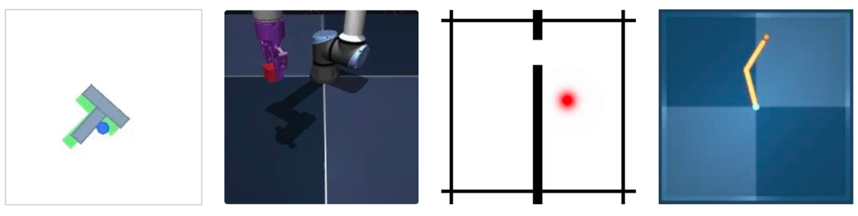
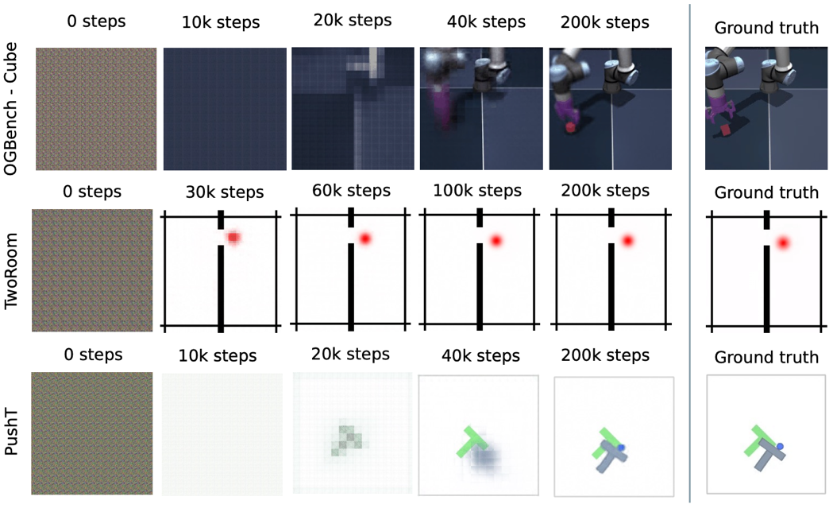
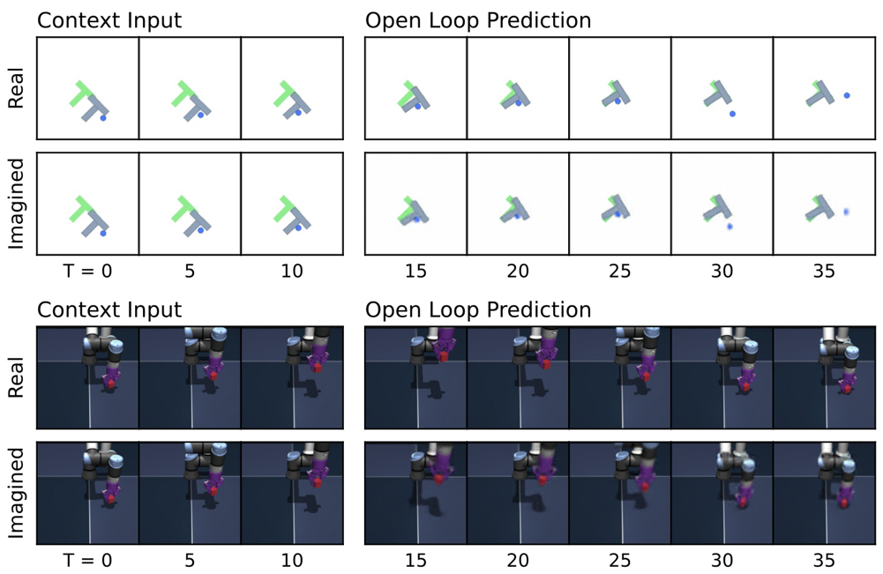

A. Efficacité et Performance de Contrôle
L'article teste le modèle sur divers environnements 2D et 3D en contrôle continu (PushT, OGBench-Cube, TwoRoom, Reacher).
- Vitesse de planification : LeWM effectue la planification jusqu'à 48 fois plus rapidement que les World Models basés sur des architectures massives (foundation models) comme DINO-WM, pour un budget de calcul fixé. Un plan complet prend moins d'une seconde.
- Succès de planification : Sur les tâches comme PushT et Reacher, LeWM dépasse largement l'état de l'art end-to-end précédent (PLDM) (jusqu'à +18% de réussite) et égale voire surpasse les encodeurs pré-entraînés comme DINO-WM fonctionnant uniquement depuis les pixels.
- Stabilité de l'entraînement : Les courbes de pertes (loss) de LeWM sont lisses et décroissantes de façon monotone, marquant une grande stabilité par rapport au chaos d'un modèle à 7 fonctions de coûts (PLDM).

B. Compréhension Intuitive de la Physique
Les auteurs explorent la richesse de l'espace latent avec plusieurs techniques :
- Probing Linéaire : En branchant une simple régression linéaire sur l'embedding latent, il est possible de prédire la position $x,y$ de l'agent ou les angles des objets avec une très grande corrélation (Pearson $r>0.9$). Cela prouve que le modèle a encodé intrinsèquement la structure spatiale de l'environnement.
- Violation des Attentes (Violation-of-Expectation - VoE) : En psychologie, un humain marque sa surprise face à un événement impossible. Les chercheurs ont appliqué ce test : lorsqu'ils truquent la trajectoire d'un objet (téléportation aléatoire), la perte MSE de prédiction de LeWM subit un "pic de surprise" massif. Le modèle est donc capable de détecter des lois physiques brisées comme la continuité du mouvement.
- Redressement Temporel Latent (Temporal Straightening) : Fait remarquable issu des neurosciences : le modèle tend naturellement à linéariser les trajectoires complexes dans son espace latent. Plus l'entraînement avance, plus l'évolution temporelle $z_{t}→z_{t+1}$ devient une ligne droite géométrique. Cela émerge naturellement sans avoir été codé dans la fonction de coût, ce qui suggère une forte capacité de généralisation dynamique.

Conclusion & Limites
En conclusion, LeWorldModel démontre qu'une architecture JEPA de bout-en-bout, reposant exclusivement sur une approche pixels et sans astuces d'architecture massives, peut être stable, compétitive et exceptionnellement rapide si elle est mathématiquement bien régularisée (via la contrainte gaussienne isotrope SIGReg).
Cependant, il existe une limite identifiée : sur des environnements simplistes à très basse dimensionnalité (ex: TwoRoom), forcer un embedding très grand (192 dimensions) à adopter la forme d'une sphère de haute dimension peut s'avérer sous-optimal et induire une légère perte de performance par rapport aux méthodes concurrentes. De plus, le modèle reste tributaire de jeux de données hors-ligne offrant une bonne couverture d'exploration initiale.

